1

8/07/2024

Bionexo

RESULTADO – TOMADA DE PREÇO

N° 2024117TP61386HEMU

O Instituto de Gestão e Humanização – IGH, entidade de direito privado e sem fins lucrativos,

classificado como Organização Social, vem tornar público o resultado da Tomada de Preços, com a

finalidade de adquirir bens, insumos e serviços para o HEMU - Hospital Estadual da Mulher, com

endereço à Rua R-7, S/N, Setor Oeste, Goiânia, CEP: 74.125-090.

Bionexo do Brasil Ltda

Relatório emitido em 18/07/2024 14:03

**Comprador**

IGH - HEMU - Hospital Estadual da Mulher (11.858.570/0002-14)

AV. PERIMETRAL, ESQUINA C/ RUA R7, SN - SETOR COIMBRA - GOIÂNIA, GO CEP: 74.530-020

**Relação de Itens (Confirmação)**

Pedido de Cotação : 354164928

COTAÇÃO Nº 61386 MANUTENÇÃO PREDIAL - HEMU JUL/2024

Frete Próprio

Observações: \*PAGAMENTO: Somente a prazo e por meio de depósito em conta PJ do fornecedor. \*FRETE: Só serão

aceitas propostas com frete CIF e para entrega no endereço: RUA R7 C/ AV PERIMETRAL, SETOR COIMBRA,

Goiânia/GO CEP: 74.530-020, dia e horário especificado. \*CERTIDÕES: As Certidões Municipal, Estadual de Goiás,

Federal, FGTS e Trabalhista devem estar regulares desde a data da emissão da proposta até a data do pagamento.

\*

REGULAMENTO: O processo de compras obedecerá ao Regulamento de Compras do IGH, prevalecendo este em

relação a estes termos em caso de divergência.

Tipo de Cotação: Cotação Normal

Fornecedor : Todos os Fornecedores

Data de Confirmação : Todas

**Faturamento**

**Mínimo**

**Validade da**

**Proposta**

**Condições de**

**Pagamento**

**Fornecedor**

**Prazo de Entrega**

**Frete Observações**

**Marlene Custodia De Araujo**

**Lagares**

GOIÂNIA - GO

5 dias após

confirmação

1

R$ 1.000,0000

20/07/2024

28 ddl

CIF

null

Evando Lagares - (62) 3942-5787

americacomercialservicos@gmail.com

**[Mais informações](javascript: f_mais_info(235046))**

**Programação**

**de Entrega**

**Preço**

**Unitário Fábrica**

**Preço**

**Produto**

**Código**

**Fabricante Embalagem Fornecedor Comentário Justificativa**

**Rent(%) Quantidade Valor Total Usuário**

Danielly

Evelyn

Pereira Da

FILTRO DE AR

FILTRO DE AR

G4

MULTIBOLSAS 60930

G4

Marlene

Custodia De

Araujo

;Airlink não

atende as

condições de 293,0000 0,0000

pagamento.

MULTIBOLSAS

R$

R$

R$

1

-

AVULSA

null

null

32 Unidade

Cruz

4

72 X 477 X

6 MM -

AIRLINK

9.376,0000

4

72 X 477 X 56

MM

5

Lagares

18/07/2024

1

2:28

Danielly

Evelyn

Pereira Da

Cruz

FLUIDO/OLEO

HIDRAULICO

LUBRAX HYDRA

FLUIDO/OLEO

HIDRAULICO

LUBRAX

HYDRA 46 XP

20 LITROS ->

- LUBRAX

Marlene

Custodia De

Araujo

R$

R$

R$

2

51017

-

BALDE

-

2 Galao

46 XP 20

793,0000 0,0000

1.586,0000

LITROS ->

GALÃO C/ 20 L

Lagares

1

8/07/2024

12:28

INTERRUPTOR

COMPLETO

(COM ESPELHO)

SIMPLES 1

TECLA -> -

ESPELHO E

TECLAS

INTERRUPTOR

COMPLETO

(COM

ESPELHO)

SIMPLES 1

TECLA

Danielly

Evelyn

Marlene

Custodia De

Araujo

Pereira Da

10 Unidade R$ 69,0000 Cruz

R$

R$

3

18813

-

AVULSA

null

-

6,9000 0,0000

BRANCOS -

Lagares

MARCA/MODELO

A TITULO DE

REFERENCIA

IRIEL/DUALE. -

UNIDADE

18/07/2024

12:28

BRANCO -

PLUSIE

LAMPADA LED

Danielly

Evelyn

Pereira Da

Cruz

2

0W - TUBULAR

-> 220V;

LAMPADA LED

TUBULAR

120CM 18W -

AVANT

Marlene

Custodia De

Araujo

TUBOLAR 20W

BRANCA;

COMPRIMENTO:

;Maxx frete

FOB.

R$

R$

R$

169,5000

4

5

30888

34189

-

-

AVULSA

AVULSA

null

null

10 Unidade

16,9500 0,0000

Lagares

1

8/07/2024

12:28

1

20CM -

UNIDADE

TOMADA DE

EMBUTIR 2P + T

TOMADA DE

EMBUTIR 2P +

Marlene

Custodia De

-

R$

R$

10 Unidade R$ 62,5000

Danielly

Evelyn

6,2500 0,0000

2

0A BRANCA ->

Pereira Da

https://bionexo.bionexo.com/jsp/RelatPDC/relat\_adjudica.jsp

1/2

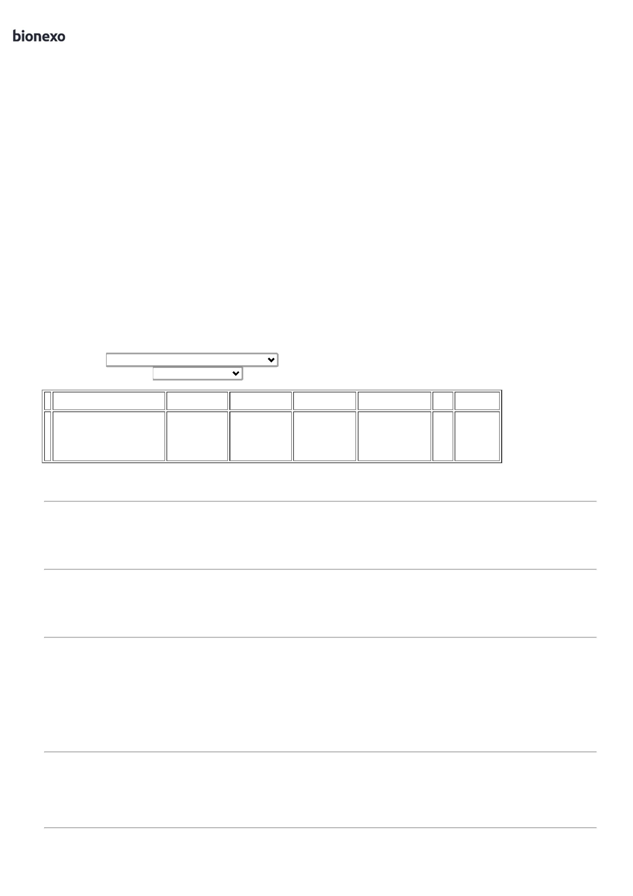

1

8/07/2024

Bionexo

-

-

COM ESPELHO

TENSAO 220 V

CORRENTE

T 20A BRANCA

- PLUZIE

Araujo

Lagares

Cruz

-

18/07/2024

12:28

2

0A - COR DO

ESPELHO

BRANCA - COR

DA TOMADA

BRANCA -

MATERIAL ABS -

ACABAMENTO

BRILHANTE -

DIMENSOES DA

TOMADA 3.8 X 5

CM -

PROFUNDIDADE

DA TOMADA 4

CM -

COMPRIMENTO

TOTAL DA

TOMADA 9.9 CM

-

TOMADA PARA

PLUG 3 PINOS

PADRAO

BRASILEIRO -

TOMADA E

ESPELHO 4 X 2

CM (PARA UMA

SO TOMADA

FIXA. POSICAO

VERTICAL) NA

COR BRANCA -

MODULOS

FIXOS -

MARCA/MODELO

A TITULO DE

REFERENCIA

IRIEL (DUALE

REF. 647) OU

EQUIVALENTE. -

UNIDADE

Danielly

Evelyn

Pereira Da

Cruz

TOMADA

DUPLA 2P+T

10A COR

BRANCA -

PLUSIE

TOMADA DUPLA

Marlene

Custodia De

Araujo

2

P+T SISTEMA

R$

R$

R$

205,0000

6

7

52354

68619

-

-

AVULSA

AVULSA

null

null

-

-

20 Unidade

X 10A RADIAL

C/ CAIXA

10,2500 0,0000

Lagares

18/07/2024

1

2:28

TORNEIRA

AUTOMATICA

MESA

LAVATORIO

BICA MEDIA

Danielly

Evelyn

Pereira Da

Cruz

TORNEIRA

AUTOMATIC

METAL BICA

BAIXA PIA

Marlene

Custodia De

Araujo

R$

R$

R$

835,0000

5 Unidade

167,0000 0,0000

BANHEIRO

2,5X5X16,5CM

Lagares

2

2,5 CM -

FAUSE

18/07/2024

12:28

2

**Total**

**Parcial:**

R$

8

8

9.0

9.0

12.303,0000

Total de Itens da Cotação: 7

Total de Itens Impressos: 7

**Total**

**Geral:**

R$

12.303,0000

Clique [aqui](javascript:chama_completo(354164928)) para geração de relatório completo com quebra de página

https://bionexo.bionexo.com/jsp/RelatPDC/relat\_adjudica.jsp

2/2

